Detalles de los cambios. (rellenado por soportesap)
Global

Sistema | SAP Corporativo | Equipo | ACCIONA
División | TODAS | Fecha reportado | 05/03/2026
Reportado por | César Cruz Cortés | Asignado a:  Fecha: | Luís Alberto García
Prioridad | Media | Tipología* | Petición
Incidencia N. | SCTASK2358770 | Fecha cierre | 16/06/2026
*Mejora; Nuevo requerimiento estimado en hasta 5 días de trabajo.
** Evolutivo; Nuevo requerimiento estimado en más de 5 días de trabajo.
Detalles de los cambios. (completado por soporte sap, adjuntar mail reportado para abrir la incidencia)
Dado que en septiembre de 2025 se va a deprecar la autenticación básica para el envío de correos (https://techcommunity.microsoft.com/blog/exchange/exchange-online-to-retire-basic-auth-for-client-submission-smtp-auth/4114750).
Eso va a generar que las aplicaciones que actualmente envían correos a través del relay se tengan que migrar a otra solución.

Documentación de los cambios (completado por el equipo de soporte)
(Descripción detallada del trabajo a realizar, solución propuesta, y otras dependencias)
(En la creación o modificación de programas será necesario explicar el diseño tanto funcional como técnico)

Ordenes de transporte. (completado por el equipo de soporte)
Orden de transporte SAP CORPORATIVO:
Orden | Descripcion
ED2K981051 | TODO-TR-SCTASK1149689 Permisos carga extractos
ED2K981114 | TODO-TR-SCTASK1149689 Permisos carga extractos
ED2K981641 | TODO-TR-SCTASK1149689 Permisos carga extractos
ED2K981653 | TODO-TR-SCTASK1149689 Permisos carga extractos
ED2K981769 | TODO-TR-SCTASK1149689 Permisos carga extractos
ED2K982100 | TODO-TR-SCTASK1149689 Permisos carga extractos ENH FF_5

Cambios a roles y autorizaciones. (completado por el equipo de soporte)
Seguir las siguientes reglas:
- Nuevas transacciones y programas.
  - Es obligatorio incluir los objetos de autorización en la SU24 y objetos de autorización en el código de los programas.
  - En caso de tablas de mantenimiento, incluir objeto S_TABU_DIS. &NC& no es válido.
- Nuevas Queries.
  - Queries que usen tablas o uniones de tablas es obligatorio incluir el objeto de autorizaciones en el código.
- Nuevos roles o modificaciones de roles existentes.
  - Para nuevos roles, se debe especificar las transacciones y objetos organizativos que deben de ser incluidos.

Estrategia de pruebas. (completado por el equipo de soporte)
Detallar todas las pruebas unitarias, integradas o pruebas de aceptación de usuario realizadas por el equipo de soporte, incluyendo los pasos a realizar por el usuario clave para probar la solución.

Procedimiento de transportes. (completado por el equipo de soporte)
Detallar el procedimiento de transporte, en caso de que sea necesario reimportar ordenes, o es el proceso normal de transporte, incluyendo la estrategia para restaurar el sistema en caso de errores.
ED2 (300) ET2(300) EP2 (300) // S4D (100) S4T (100) S4P (100)

Incluyo el resultado de ejecutar la transacción ZCHECK_ORDEN:
- SAP CORPORATIVO:
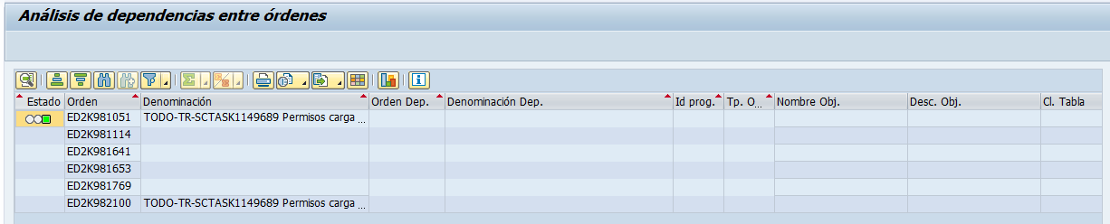

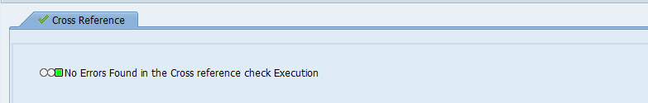

Check List
A continuación, se adjunta la checklist de verificación de código en las modificaciones realizadas:

Formación. (rellenado por equipo de soporte)
En caso de nuevos programas que añadan funcionalidad, o nuevos informes, anexar el manual de usuario para ejecutar la nueva funcionalidad.
N/A

Estimación de cambios (Mejoras y Evolutivos). (rellenado por equipo de soporte)
Esfuerzo estimado y fechas.

Total coste | En caso de que otro coste sea necesario.

APROBACIONES DE LOS CAMBIOS. (rellenado por equipo de soporte)
Obligatorio para todos los cambios antes de implementarlo en Producción, excepto para las ayudas a usuario.
Usuario Clave  Obligatorio para todos los cambios | José Manuel Terceiro | Fecha:23/06/2021
Responsable de proceso
Obligatorio para todos los cambios que afectan a más de una división.
Gerente de Acciona  Obligatorio para todas las mejoras y evolutivos. | Nombre | Fecha

